各位同学在查看时请点击全屏查看
2017年大庆市中考历史试题
本卷共23小题,1-20为选择题,21-23为非选择题,总分100分。
一、2017年大庆市中考历史试题选择题(本大题共20小题，每小题3分，共60分。每小题四个备选答案中，只有一项是符合题意的。请选出填涂在答题上。)
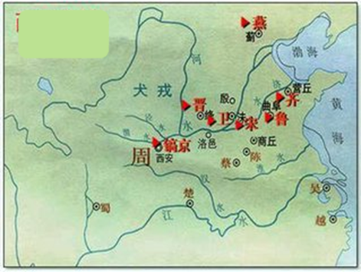
（2017·黑龙江大庆）1．下列与右图相关的制度是（ ）A
A．分封制 B．种姓制度
C．三省六部制D．行省制
（2017·黑龙江大庆）2．孔子是春秋时期的思想家，儒家学派的创始人。针对当时的社会状况，孔子提出了（ ）B
A．无为而治
B．“仁”和“德治”
C．“兼爱”和“非攻”
D．实行“法治”
（2017·黑龙江大庆）3．“尽道隋亡为此河,至今千里赖通波”，文中“此河”是（ ）D
- 黄河 B．珠江C．灵渠 D．大运河
（2017·黑龙江大庆）4．“东瀛有多远，芒履难丈量。袈裟作舟帆，风雨莫阻挡”的诗句与下列哪一人物搭配在一起最合适？（ ）B
A．玄奘 B．鉴真C．忽必烈D．郑和
（2017·黑龙江大庆）5．宋代海外贸易范围很广，东到朝鲜、日本，西至阿拉伯半岛和非洲东海岸。下列图中文物对我们了解宋代海外贸易有帮助的是（ ）C
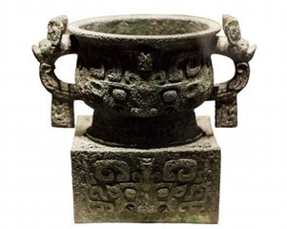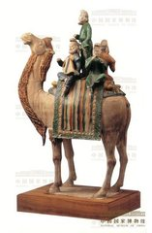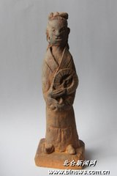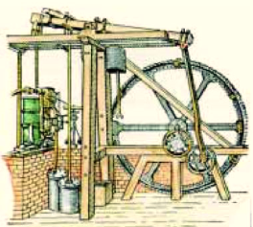
铸有武王伐纣铭文的青铜利簋 唐三彩甬 宋持罗盘陶甬蒸汽机
A B C D
（2017·黑龙江大庆）6．明代受到皇帝信任的宦官汪直权倾朝野，“自京师及天下，旁午侦事，虽王府不能免”。类似现象在明代多次出现，这在本质中反映了当时中国（ ）A
A．君主专制得到强化B．军机处效率低下
C．宦官易于听从皇帝命令D．八股取士使官吏无能
（2017·黑龙江大庆）7．清朝统治者认为对少数民族应该“因其教不易其俗，齐其政不易其宜”。在此思想影响下，清政府（ ）D
A．组织雅克萨反击战 B．平定准噶部叛乱 C．收复台湾 D．实行金瓶掣签制度
（2017·黑龙江大庆）8．“自强”A与“求富”是洋务运动两大口号，下列企业体现了洋务派追求“自强”目标的是（ ）
A．江南制造总局B．开平矿务局C．上海机器织布局D．汉阳铁厂[来源:学。科。网]
（2017·黑龙江大庆）9．19世纪90年代列强对华所签订的不平等条约中，有利于其进行经济侵略的条款是（ ）C
A．开放广州、厦门为通商口岸 B．中英协定英商进出口货物应缴纳的关税
C．允许日本在通商口岸开设工厂 D．以海关税作为战败赔款担保
（2017·黑龙江大庆）10．民国之初，中华民国大总统正式废除跪拜、作揖礼节，代之以鞠躬、握手，这主要体现出（ ）A
A．平等思想B．迷信思想 C．爱国思想 D．科学思想
（2017·黑龙江大庆）11．“以农村包围城市，最后夺取政权”是中国共产党走出的符合中国国情的革命道路。这条道路的开辟始于（ ）D
A．新文化运动 B．中国共产党的成立 C．南昌起义 D．井冈山革命根据地的建立
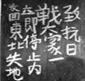
（2017·黑龙江大庆）12．右图是20世纪某时期的一幅标语，该标语内容反映的历史背景是（ ）D
A．甲午战争时期，半殖民地化加深
B．巴黎和会外交失败后，五四运动爆发
C．国共合作破裂后，南京国民政府建立
D．九一八事变爆发后，东三省沦陷
（2017·黑龙江大庆）13．某班历史兴趣学习小组在自主学习时搜集到以下几幅图片。符合这组图片主题的是（ ）C
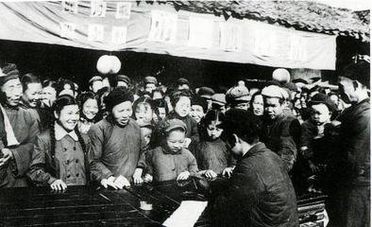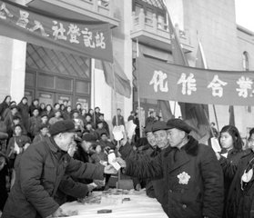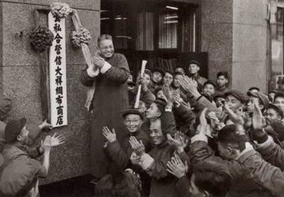
农业生产合作 手工业生产合作 公私合营
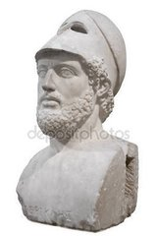
A．土地改革B．“一五”计划 C．三大改造 D．改革开放
（2017·黑龙江大庆）14．右图所示的古希腊历史人物对当时雅典政治的最大贡献是（ ）
C
A．极大地扩展希腊的疆土
B．确保所有居民的民主权力
C．推动雅典民主政治达到极盛
D．促进雅典城邦经济的发展
（2017·黑龙江大庆）15．文学巨匠莎士比亚认为“一切成败得失都在我们白己，然而我们往往说是无意的”。上述材料体现出（ ）B
A．民族主义 B．人文主义C．社会主义 D．民生主义
（2017·黑龙江大庆）16．某文献对国王在经济、政治、宗教等事务中的权力作了严格的限定，确定国会拥有最高权利的基本原则，并对公民应有的权利作了明确规定。此文献是（ ）A
A．《权利法案》 B．《独立宣言》 C．《人权宣言》 D．《拿破仑法典》
（2017·黑龙江大庆）17．19世纪80年代，日本政府陆续将一大批国营工厂无偿或以优惠的价格转让给私人资本家，这反映了明治政府（ ）B
A．加强中央集权 B．扶植私人企业推动工业发展
C．重视“科教兴国” D．提倡“文明开化”
（2017·黑龙江大庆）18．毛泽东认为：“十月社会主义革命不只是开创了俄国历史的新纪元，而且开创了世界历史的新纪元”，这主要由于十月革命（ ）B
A．废除了俄国农奴制 B．创立了世界第一个社会主义国家
C．推行“战时共产主义政策”D．实行新经济政策
（2017·黑龙江大庆）19．美国总统奥巴马曾说：“美国真正的天赋在于它懂得改变……让我们坚信我们能够并即将取得成功”。面对20世纪30年代大危机，美国人取得成功的“改变”是（ ）D
A．进行南北战争B．率先研制出飞机C．召开华盛顿会议D．实施罗斯福新政
（2017·黑龙江大庆）20．20世纪40年代中后期至90年代初，以美苏为首的两大集团之间的“冷战”对人类产生重大影响，“冷战”开始的重要标志是（ ）B
A．《联合国家宣言》发表 B．杜鲁门主义 C．马歇尔计划 D．建立“北约”
二、非选择题（本大题共3小题，21题12分，22题12分，23题16分，共40分）
（2017·黑龙江大庆）21．（12分）秦汉两朝是我国古代中央集权制度建立和发展的重要时期，结合所学知识补全下列表格
类别 | 秦朝措施 | 西汉措施 | 实质 | 意义
政治 | ①______ | 汉武帝颁布  ②________ | 削弱地方权力 | ⑤_________  [来源:学科网]  ⑥_________
思想文化 | 焚书坑儒 | 罢黜百家，独尊儒术 | ③______
边疆 | 收河套，设县 | 设置④________ | 加强对西北地区管辖
21．①废分封，立郡县；②“推恩令”；③加强中央集权；④加强思想和文化的统治；⑤西域都护；⑥新疆地区正式归属中央统辖。
（2017·黑龙江大庆）22．(12分)民主和法制是人类政治文明发展的重大进步,也是近代中国人民为之奋斗的目标，根据材料和所学知识回答下列问题。
材料一发展工商业；训练新式陆海军；开办新式学堂培养人才；科举考试废除八股文；创办报刊，开放言论……
——摘编自北师大版初中历史教材八年级（上）
材料二（辛丑条约）签订后，清王朝的统治风雨飘摇。为建立资产阶级民主共和国，资产阶级革命党人抛头颅、洒热血，终于推翻了两千多年的帝制。
——摘编自岳麓版高中历史教材（政治文明历程）
问题：
（1）上述材料反映的中国近代史上两个重大历史事件及其试图建立的两种政治体制分别是什么？（6分）
（2）分析上述两件事件的历史意义（6分）
22．（1）戊戌变法；辛亥革命；体制：戊戌变法——资产阶级的君主立宪制；辛亥革命——资产阶级共和制；（2）戊戌变法是一次资产阶级的爱国政治运动，加快了中国近代化的进程，具有爱国和进步的意义，在社会上起了思想启蒙作用。辛亥革命是中国近代史上一次伟大的反帝反封建的资产阶级民主革命。它推翻了清王朝，结束了统治中国两千多年的封建君主专制制度，建立了资产阶级共和国，使民主共和的观念深入人心，促进了民族资本主义的发展。www.ccutu.com
（2017·黑龙江大庆）23．（16分）随着高科技的发展，经济全球化成为世界发展的主要趋势。特别是20世纪90年代以来，经济全球化速度大大加快，出现了崭新的书面。
科学技术的发展促进了生产技术不断更新，这为经济全球化提供了坚实的物质甚而和根本动力。层出不穷的新型交通和通讯方式为经济全球化提供了基本的技术手段。两极格局的结束为经济全球化的发展扫除了障碍。绝大多数国家都实行了市场经济体制，加强了彼此之间的交流。跨国公司数量增加，成为活跃在世界经济中的主体。
——摘编自岳麓版高中历史教材（经济成长历程）
问题：
（1）根据材料和所学知识，概括指出经济全球化迅速发展的主要原因。（10分）
（2）根据教材内容指出，20世纪90年代以来，中国政府为应对经济全球化，在经济体制改革和建立国际新秩序方面采取了哪些主要措施？（3分）
（3）一些人认为经济全球化带来了机遇，另一些人认为带来了挑战。从全人类共同利益角度考虑你同意哪种观点，并说明理由。（3分）
23．（1）高科技的迅速发展；国际资本流动加剧；全球性经济组织和区域性经济组织的建立；跨国公司的迅速发展；两极格局的崩溃等。（2）1993年我国确立建立社会主义市场经济体制；1991年我国加入亚太经合组织；2001年我国正式加入世界贸易组织。（3）同意是机遇的理由：发达国家推进与各国的经济技术合作，在世界范围内获得了更大的销售、投资和劳动力市场；广大发展中国家也可从中获得资金、技术和管理的经验，以提升本国经济技术发展水平。同意是挑战的理由：经济全球化容易加剧不公平的国际竞争，即发达国家以产品、技术和市场的垄断优势，从经济上冲击一些主权国家的自主能力，部分弱小国家的经济有可能被其牢牢控制，从而使各国从全球化中受益不均，甚至形成富国更富、穷国更穷的局面。

